素玄crm系统移动端客资录入流程

1. 进入crm系统
2. 选择客资录入方式:新客资或转介绍

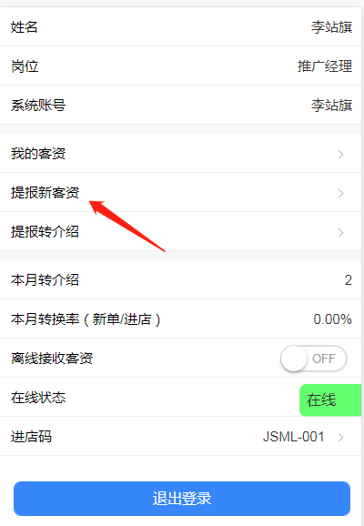

1. 选择要提报的归属店和相应的渠道,消费类型,获取方式

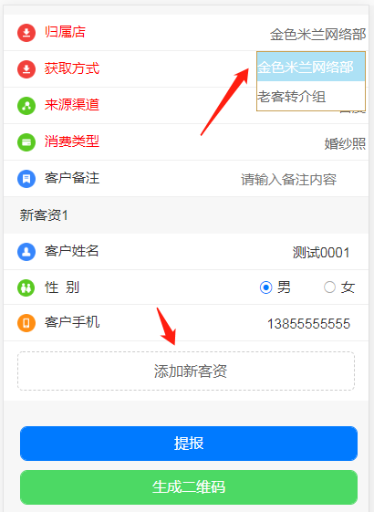

1. 如果一次要提报多个客资,可以点 添加新客资

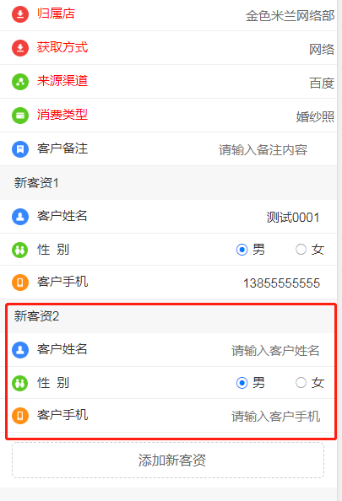

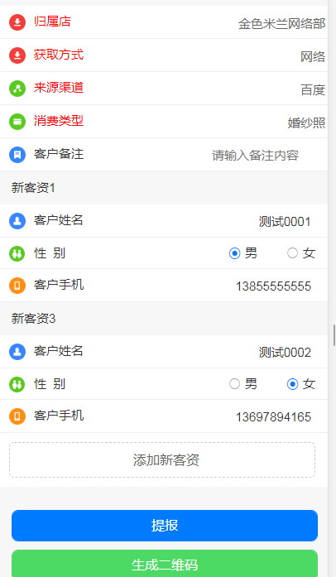

1. 添加完成客资后,点击提报,完成
2. 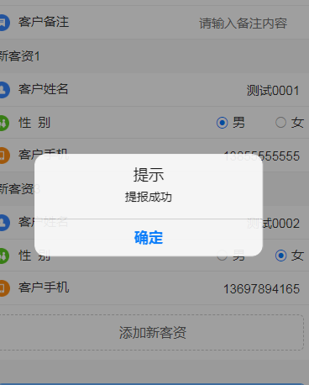
3. 转介绍客资要注意:介绍人信息必须填写,可以根据姓名和手机进行搜索

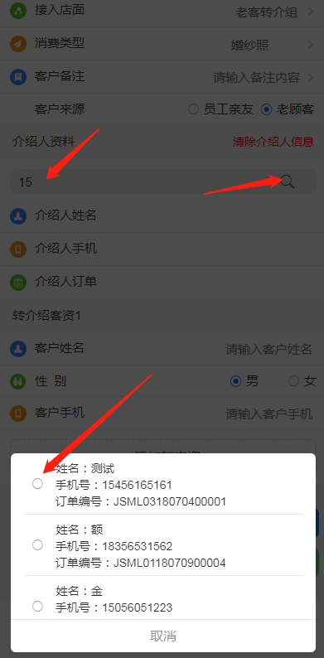

1. 点击前面单选框,会自动把信息放到介绍人栏位
2. 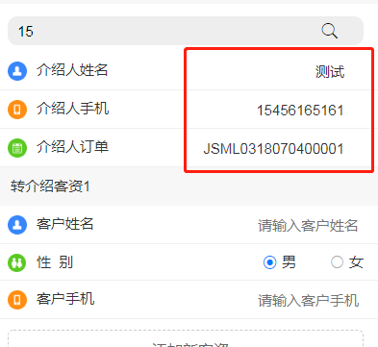
3. 之后,和新客资一样
4. 